1
3/05/2022 16:35
Bionexo
Resultado da Tomada de Preços
Nº20221904A052HEMU
O Instituto de Gestão e Humanização – IGH, entidade de direito privado e sem fins lucrativos,
classificado como Organização Social, vem tornar público a realização do Processo Seletivo de
Compras, com a finalidade de adquirir bens, materiais e/ou medicamentos para o HMI - Hospital
Estadual Materno-Infantil Dr. Jurandir do Nascimento, com endereço à Av. Perimetral, s/n,
Quadra. 37, Lote 14, Setor Coimbra, Goiânia/GO, CEP: 74.530-020.
Objeto: MANUTENÇÃO PREDIAL / ORNAMENTAÇÃO
Bionexo do Brasil Ltda
Relatório emitido em 13/05/2022 16:32
Tipo de Compra: Cotação via Bionexo/E-mail
Goiânia: 13 de Maio de 2022
Comprador
IGH - Hospital Materno Infantil (11.858.570/0002-14)
AV. PERIMETRAL, ESQUINA C/ RUA R7, SN - SETOR COIMBRA - GOIÂNIA, GO CEP: 74.530-020
Relação de Itens (Confirmação)
Pedido de Cotação : 215907934
COTAÇÃO Nº 16480 - MANUTENÇÃO PREDIAL / ONAMENTAÇÃO - HMI ABRIL/2022
Frete Próprio
Observações: PAGAMENTO: Somente a prazo e por meio de depósito em conta PJ do fornecedor. *FRETE: Só serão aceitas propostas com frete CIF e
para entrega no endereço: RUA R7 C/ AV PERIMETRAL, SETOR COIMBRA, Goiânia/GO CEP: 74.530-020, dia e horário especificado. *CERTIDÕES: As
Certidões Municipal, Estadual de Goiás, Federal, FGTS e Trabalhista devem estar regulares desde a data da emissão da proposta até a data do
pagamento. *REGULAMENTO: O processo de compras obedecerá ao Regulamento de Compras do IGH, prevalecendo este em relação a estes termos
em caso de divergência.
Tipo de Cotação: Cotação Normal
Fornecedor : Todos os Fornecedores
Data de Confirmação : Todas
Faturamento
Mínimo
Validade da
Proposta
Condições de
Pagamento
Fornecedor
Prazo de Entrega
Frete Observações
FERRAGISTA AREIAO EIRELI
GOIÂNIA - GO
Maria Salette Bastos - (62) 3285-
1 dias após
confirmação
1
2
R$ 0,0000
30/04/2022
12/05/2022
30 ddl
28 ddl
CIF
CIF
null
null
2
000
areiaofer@gmail.com
Mais informações
Marlene Custodia De Araujo
Lagares
GOIÂNIA - GO
5 dias após
confirmação
R$ 200,0000
Evando Lagares - (62) 3942-5787
americacomercialservicos@gmail.com
Mais informações
Programação
de Entrega
Preço
Unitário Fábrica
Preço
Valor
Total
Produto
Código
Fabricante Embalagem Fornecedor Comentário Justificativa
Rent(%) Quantidade
Usuário
Dionei
Cajueiro Da
Silva
KIT CRUZETA
PARA
VALVULA
HIDRA REF
KIT CRUZETA
PARA
FERRAGISTA
AREIAO
EIRELI
R$
R$
R$
80,0000
3
40385
-
VALVULA
HIDRA -
BLUKIT
UNIDADE
null
-
10 Kit
8
,0000 0,0000
0
5/05/2022
11:51
1
330 - KIT
Total
Parcial:
R$
80,0000
1
0.0
Total de Itens da Cotação: 6
Total de Itens Impressos: 1
Programação
de Entrega
Preço
Unitário Fábrica
Preço
Valor
Total
Produto
Código
Fabricante Embalagem Fornecedor Comentário Justificativa
Rent(%) Quantidade
Usuário
Dionei
Cajueiro Da
Silva
ACABAMENTO
VALVULA DE
DESCARGA
DOCOL -
TAMPA
Marlene
Custodia De
Araujo
ACABAMENTO
DE VALVULA
DESCARGA -
BLUKIT
R$
R$
R$
127,0000
1
2
4
5
6
37462
-
-
-
-
-
AVULSA
AVULSA
AVULSA
AVULSA
AVULSA
null
null
null
null
null
-
-
-
-
-
5 Unidade
25,4000 0,0000
Lagares
05/05/2022
UNIDADE
1
1:51
Dionei
Cajueiro Da
Silva
Marlene
Custodia De
Araujo
FITA VEDA
ROSCA -
UNIDADE
VEDA
ROSACA 5 MT
- VEDAFLOW
R$
R$
R$
13,5000
2342
40889
39829
3930
10 Unidade
10 Unidade
5 Unidade
1,3500 0,0000
Lagares
05/05/2022
1
1:51
Dionei
Cajueiro Da
Silva
SIFAO
SANFONADO
CORRUGADO
SIFAO
Marlene
Custodia De
Araujo
SANFONADO
CORRUGADO
- SOCEL
R$
R$
R$
38,3000
3,8300 0,0000
-
UNIDADE
Lagares
05/05/2022
1
1:51
VALVULA 7/8
PARA
LAVATORIO
SEM O
LADRAO -
UNIDADE
VALVULA 7/8
PARA
LAVATORIO
SEM O
LADRAO PVC
- KRONA
Dionei
Cajueiro Da
Silva
Marlene
Custodia De
Araujo
R$
R$
R$
84,2500
16,8500 0,0000
Lagares
05/05/2022
11:51
VALVULA
CROMADA
(INOX) P/ PIA
DE COZINHA
Dionei
Cajueiro Da
Silva
VALVULA
CROMADA
(INOX) P/ PIA
DE COZINHA
Marlene
Custodia De
Araujo
R$
R$
R$
115,0000
5 Unidade
23,0000 0,0000
3
.5 -
Lagares
05/05/2022
11:51
3
.5 - REAL
UNIDADE
Total
Parcial:
R$
378,0500
3
4
5.0
5.0
Total de Itens da Cotação: 6
Total de Itens Impressos: 5
Total
Geral:
R$
458,0500
https://bionexo.bionexo.com/jsp/RelatPDC/relat_adjudica.jsp
1/2
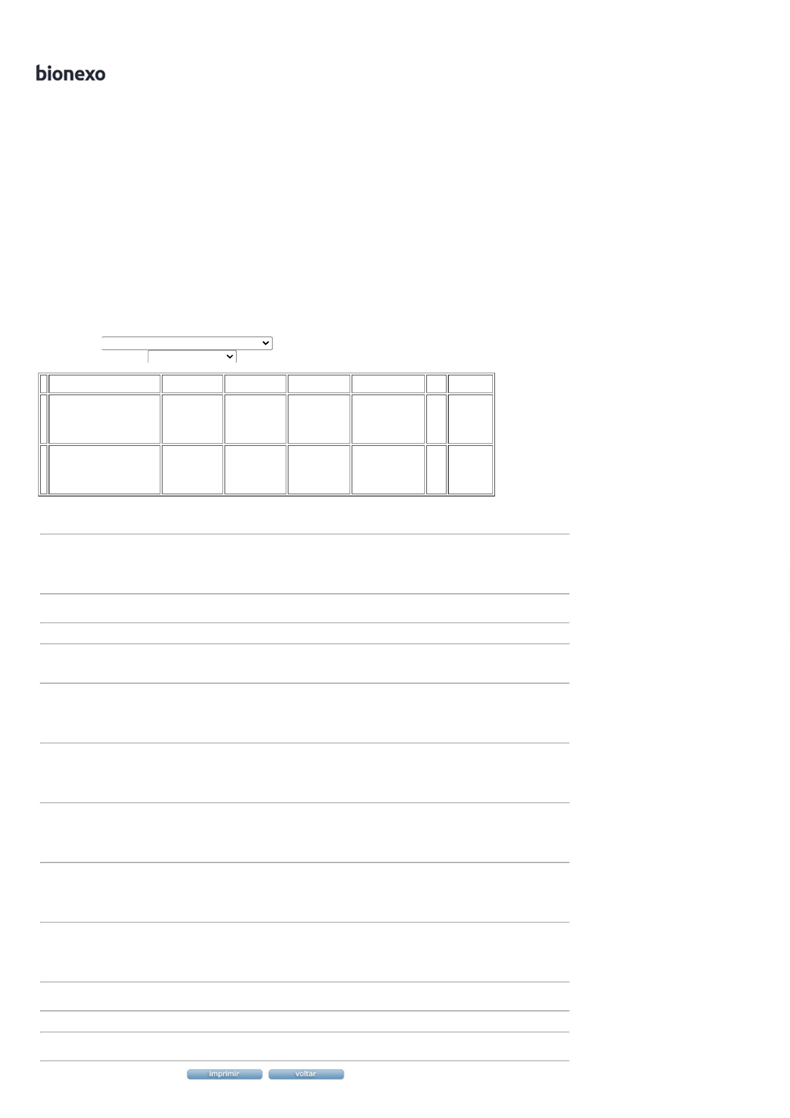

1
3/05/2022 16:35
Bionexo
Clique aqui para geração de relatório completo com quebra de página
https://bionexo.bionexo.com/jsp/RelatPDC/relat_adjudica.jsp
2/2

